Лепка Сюжетная лепка «На лугу»
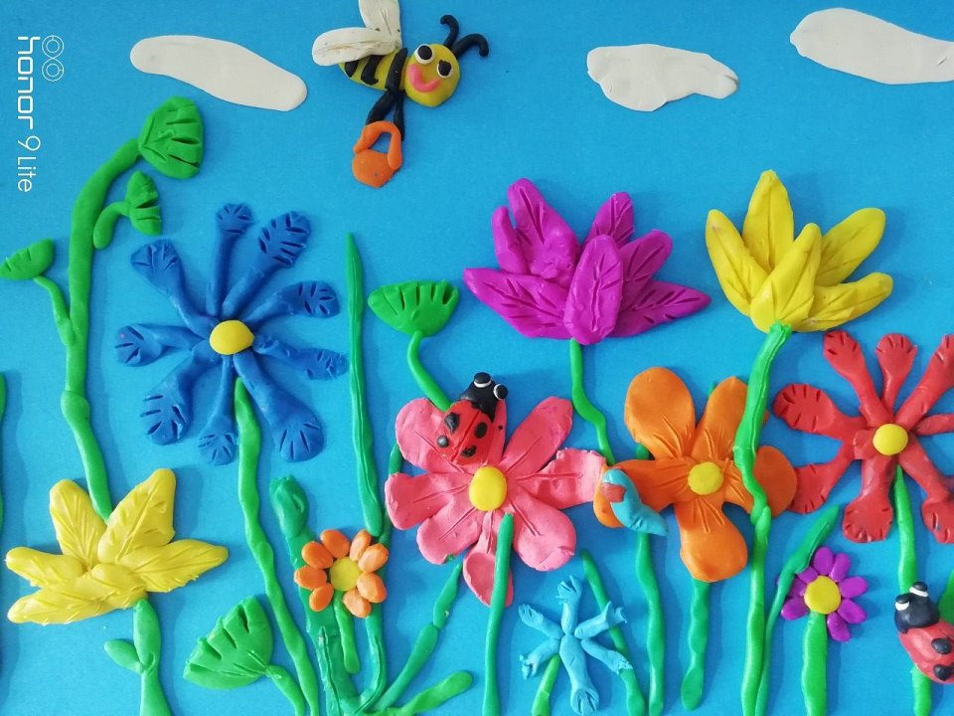
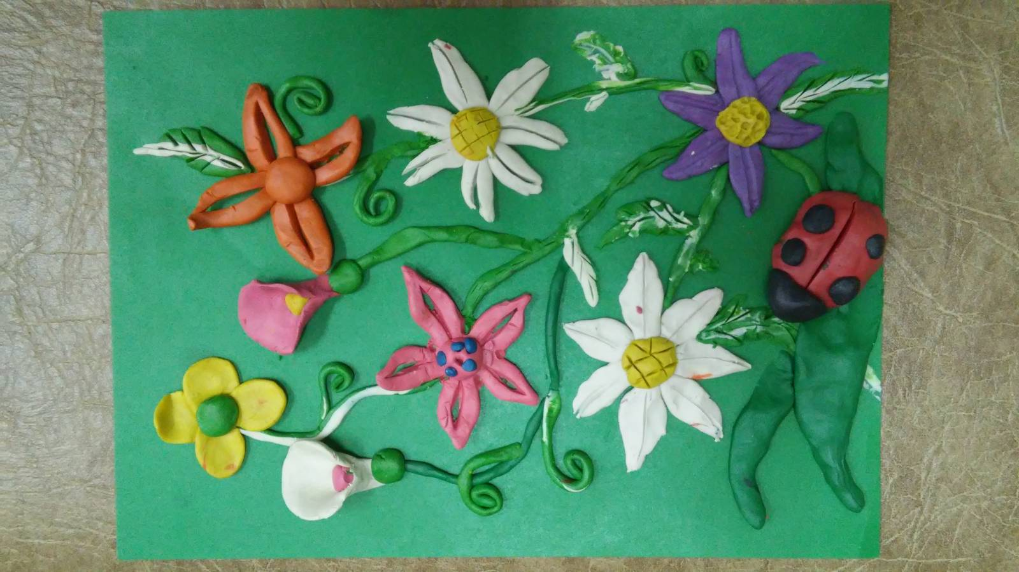

Нетрадиционные способы лепки (с использованием ватных палочек)

